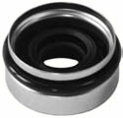
- Кат.Номер:

  - A251027

- Използва се:

  - Zexel DCV11A
  - Zexel DCV14A
  - Nihon NVR140C
  - Nihon NVR140D

- Характеристики:

  - В.Д. 29.85 мм
  - В.Д. 12 мм
  - В. 12.45 мм

